计算机组成原理作业
姓名：梁桐
学号：2023370018

第四章作业

4.3存储器的层次结构主要体现在什么地方,为什么要分这些层次,计算机如何管理这些层次?
答：
存储器的层次结构主要分为Cache-主存和主存-辅存两个层次。Cache-主存层次在存储系统中主要用于加速CPU的访存操作，使CPU能够更快地获取数据，虽然速度接近于Cache，但寻址空间和位价接近于主存。主存-辅存层次则用于扩展存储容量，尽管速度接近于主存，但容量和成本却接近于辅存。综合这两个层次的作用，整个存储系统既实现了快速访问、大容量和低成本的优化效果。

在信息调度方面，主存与CACHE之间的调度由硬件自动完成，而主存与辅存层次的调度则通常采用虚拟存储技术。这种技术通过软硬件结合，将主存和辅存的一部分组成虚拟存储器。程序员可以使用比主存实际空间大得多的虚拟地址空间编程，而在程序运行时，软硬件会自动完成虚拟地址空间与主存物理空间的转换。因此，对于程序员来说，这些调度和转换操作是透明的。

4.5什么是存储器的带宽?若存储器的数据总线宽度为32位，存取周期为200ns，则存储器的带宽是多少?
答：
存储器的带宽:单位时间内从存储器进出信息的最大数量。
存储器带宽= 1/200ns ×32位 = 160M位/秒 = 20MB/s = 5M字/秒

4.7 一个容量为16 K×32 位的存储器,其地址线和数据线的总和是多少?当选用下列不同规格的存储芯片时,各需要多少片?1 K×4位,2K×8位,4 K×4位,16 K×1位,4 K×8位,8 K×8位
答：
地址线和数据线的总和 = 14 + 32 = 46根;
选择不同的芯片时,各需要的片数为:
1K×4:(16K×32) / (1K×4) = 16 ×8 = 128 片
2K×8:(16K×32) / (2K×8) = 8 ×4 = 32片
4K×4:(16K×32) / (4K×4) = 4 ×8 = 32片
16K×1:(16K×32)/ (16K×1) = 1 ×32 = 32 片
4K×8:(16K×32)/ (4K×8) = 4 ×4 = 16 片
8K×8:(16K×32) / (8K×8) = 2 ×4 = 8 片

4.12画出用1024×4位的存储芯片组成一个容量为64Kx8位的存储器逻辑框图。要求将64K分成4个页面,每个页面分16组,共需多少片存储芯片?
答：
设采用SRAM芯片，则：
总片数 = （64K×8位） / （1024×4位）= 64×2 = 128片页面容量 = 总容量 / 页面数 = 64K×8 / 4 = 16K×8位，4片16K×8字串联成64K×8位
组容量 = 页面容量 / 组数 = 16K×8位 / 16 = 1K×8位，16片1K×8位字串联成16K×8位
组内片数 = 组容量 / 片容量 = 1K×8位 / 1K×4位 = 2片，两片1K×4位芯片位并联1K×8位
地址分配：
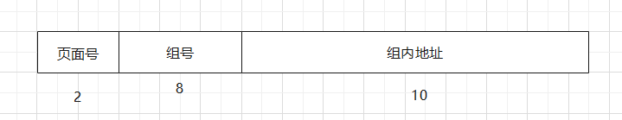
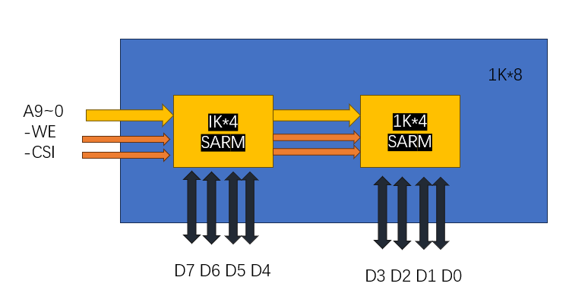
组逻辑图：
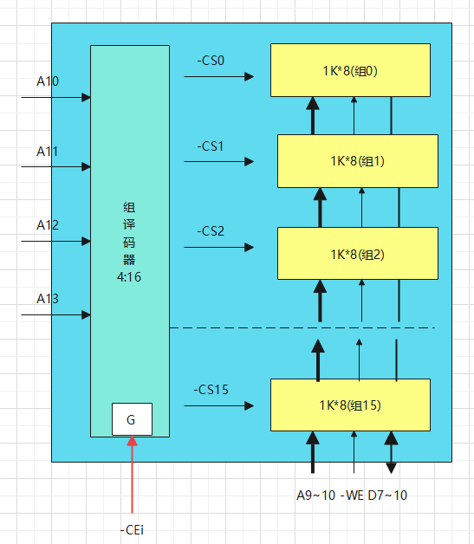
页面逻辑框图如下：
存储器逻辑框图（字扩展）
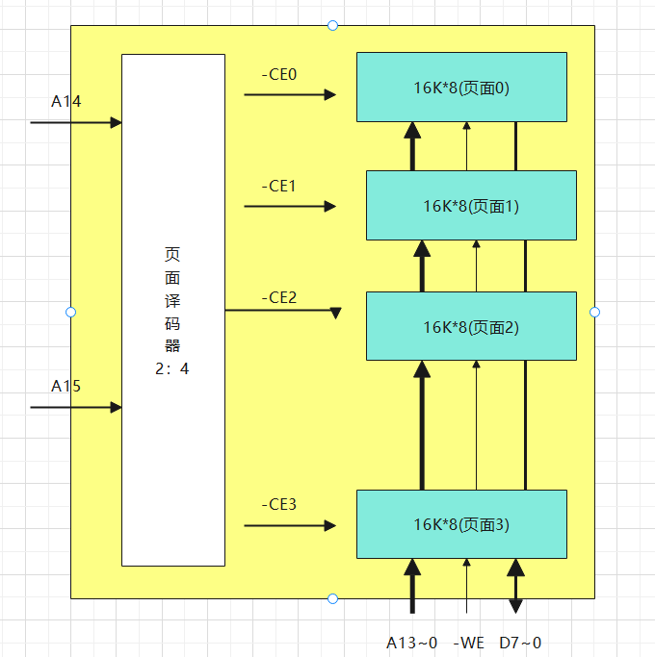

4.13 设有一个64K×8位的RAM芯片,试问该芯片共有多少个基本单元电路(简称存储基元)?欲设计一种具有上述同样多存储基元的芯片,要求对芯片字长的选择应满足地址线和数据线的总和为最小,试确定这种芯片的地址线和数据线，并说明有几种解答。
答：
存储基元总数 = 64 K × 8 位 = 512 K 位 = 219 位
如要满足地址线和数据线总和最小,应尽量把存储元安排在字向,因为地址位数和字数成2的幂的关系,可较好地压缩线数。
设地址线根数为a,数据线根数为b,
则片容量为:2a × b = 219 ; b = 2(19 − a)
若a = 19,b = 1,总和 = 19+1 = 20;
a = 18,b = 2,总和 = 18+2 = 20;
a = 17,b = 4,总和 = 17+4 = 21;
a = 16,b = 8 总和 = 16+8 = 24;

4.14某8位微型计算机地址码为18位,若使用4K×4位的RAM芯片组成模块板结构的存储器,试问：
(1)该机所允许的最大主存空间是多少?
(2)若每个模块板为32K×8位，共需几个模块板?
(3)每个模块板内共有几片RAM芯片?
(4)共有多少片RAM?
(5)CPU如何选择各模块板?
答：
该机所允许的最大主存空间是:2^18 × 8 位 = 256 K × 8 位 = 256 KB
(2)模块板总数 = 256K×8 / 32K×8 = 8块
(3)板内片数 = 32K×8位 / 4K×4位 = 8×2 = 16片
(4)总片数 = 16片×8 = 128片
(5)CPU通过最高3位地址译码输出选择模板,次高3位地址译码输出选择芯片。地址格式分配如下:
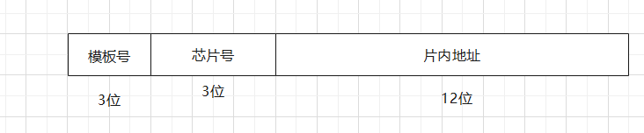
4.15设CPU共有16根地址线,8根数据线,并用!(MREQ)(低电平有效)作访存控制信号，R/（！W）作读/写命令信号(高电平为读,低电平为写)。现有这些存储芯片:ROM(2Kx8位,4Kx4位,8Kx8位),RAM(1Kx4位，2Kx8位，4Kx8位)及74138译码器和其他门电路(门电路自定)。
试从上述规格中选用合适的芯片,画出CPU和存储芯片的连接图。要求如下:
(1)最小4K地址为系统程序区.4096~16383地址范围为用户程序区。
(2)指出选用的存储芯片类型及数量。
(3)详细画出片选逻辑。
答：
(1)地址空间分配图:
系统程序区(ROM共4KB):0000H-0FFFH
用户程序区(RAM共12KB):1000H-3FFFH
(2)选片:
ROM:选择4K×4位芯片2片,位并联
RAM:选择4K×8位芯片3片,字串联(RAM1地址范围为:1000H-1FFFH,RAM2地址范围为2000H-2FFFH, RAM3地址范围为:3000H-3FFFH)
(3)各芯片二进制地址分配如下:
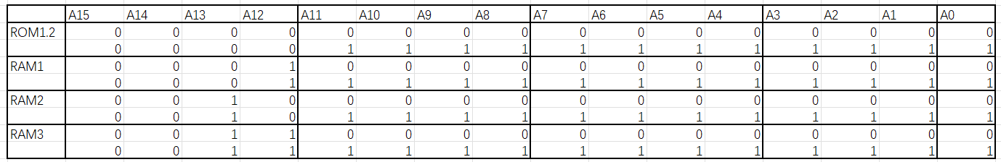

CPU和存储器连接逻辅图及片选逻辑如下图所示:
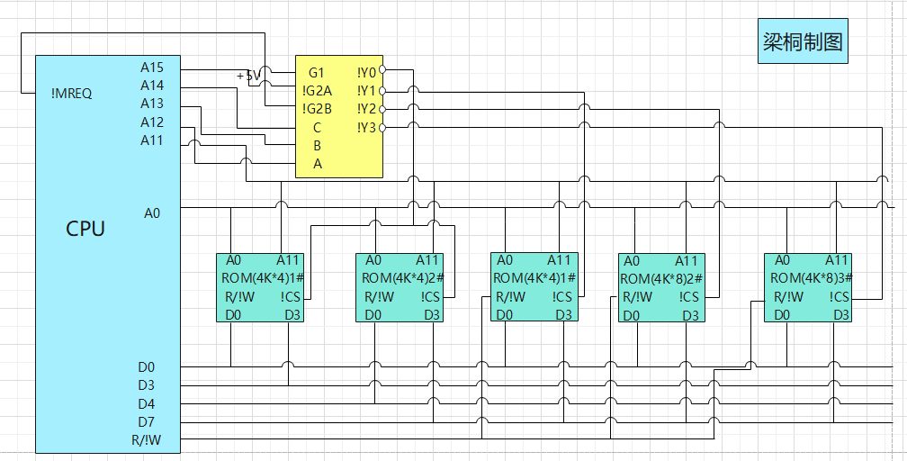

4.16CPU假设同上题，现有8片8K×8位的RAM芯片与CPU相连。
(1)用74138译码器画出CPU与存储芯片的连接图。
(2)写出每片RAM的地址范围。
(3)如果运行时发现不论往哪片RAM写入数据，以A000H为起始地址的存储芯片都有与其相同的数据分析故障原因。
(4)根据(1)的连接图,若出现地址线A13与CUP断线，并搭接在高电平上，将出现什么后果？
答:
(1)CPU与存储器芯片连接逻辑图:
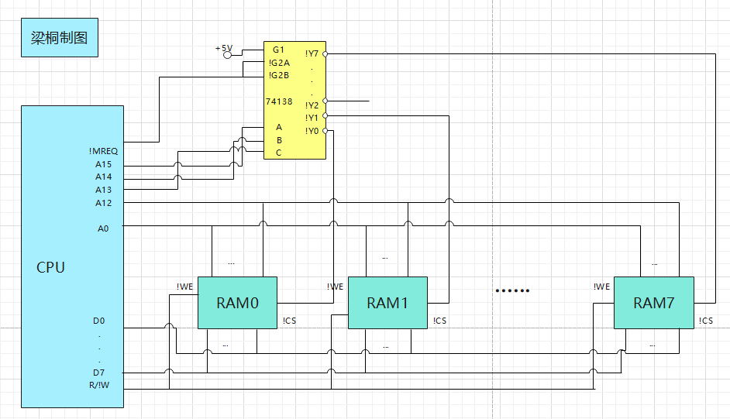
(2)地址空间分配图:
RAM0:0000H-1FFFH
RAM1:2000H-3FFFH
RAM2:4000H-5FFFH
RAM3:6000H-7FFFH
RAM4:8000H-9FFFH
RAM5:A000H-BFFFH
RAM6:C000H-DFFFH
RAM7:E000H-FFFFH

(3)如果运行时发现不论往哪片RAM写入数据后，以A000H为起始地址的存储芯片(RAM5)都有与其相同的数据，则根本的故障原因为:该存储芯片的片选输入端很可能总是处于低电平。
假设芯片与译码器本身都是好的，可能的情况有:
该片的！CS端与！IE端错连或短路
该片的！CS端与CPU的！MREQ端错连或短路
该片的！CS端与地线错连或短路

(4)如果地址线A13与CPU断线，并搭接到高电平上，将会出现A13恒为“1”的情况。此时存储器只能寻址A13=1的地址空间(奇数片)，A13=0的另一半地址空间(偶数片)将永远访问不到。若对A13=0的地址空间(偶数片)进行访问，只能错误地访问到A13=1的对应空间(奇数片)中去。

4.17 写出1100、1101、1110、1111对应的汉明码。
答：
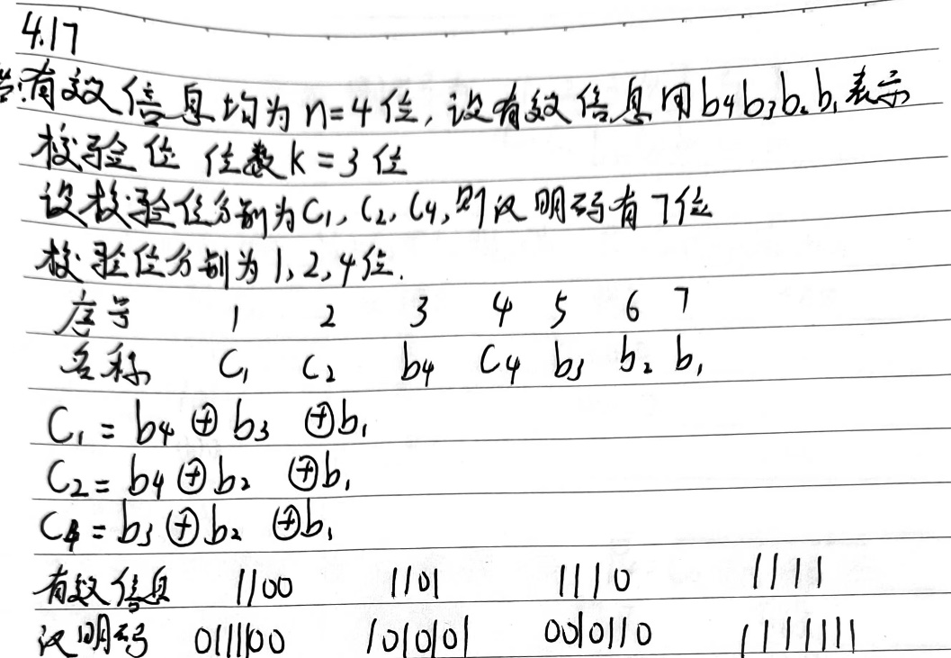

4.18 已知接收到的汉明码(按配偶原则配置)为1100100、1100111、1100000、1100001,检查上述代码是否出错?第几位出错?
答：
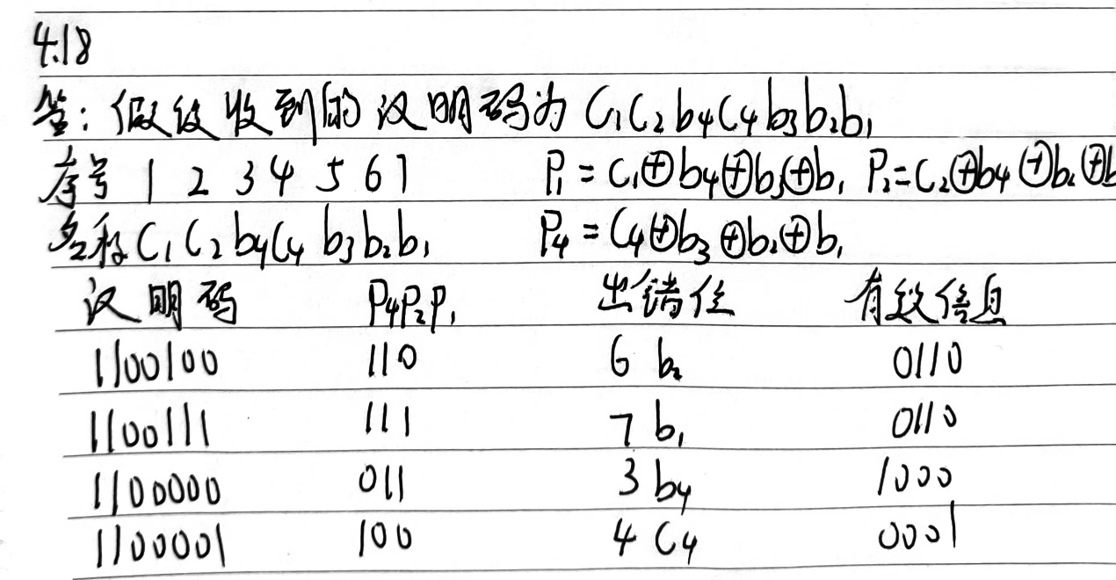

4.19 已知接收到下列汉明码,分别写出它们所对应的欲传送代码。
1100000(按偶性配置)
1100010(按偶性配置)
1101001(按偶性配置)
0011001(按奇性配置)
1000000(按奇性配置)
1110001(按奇性配置)
答：
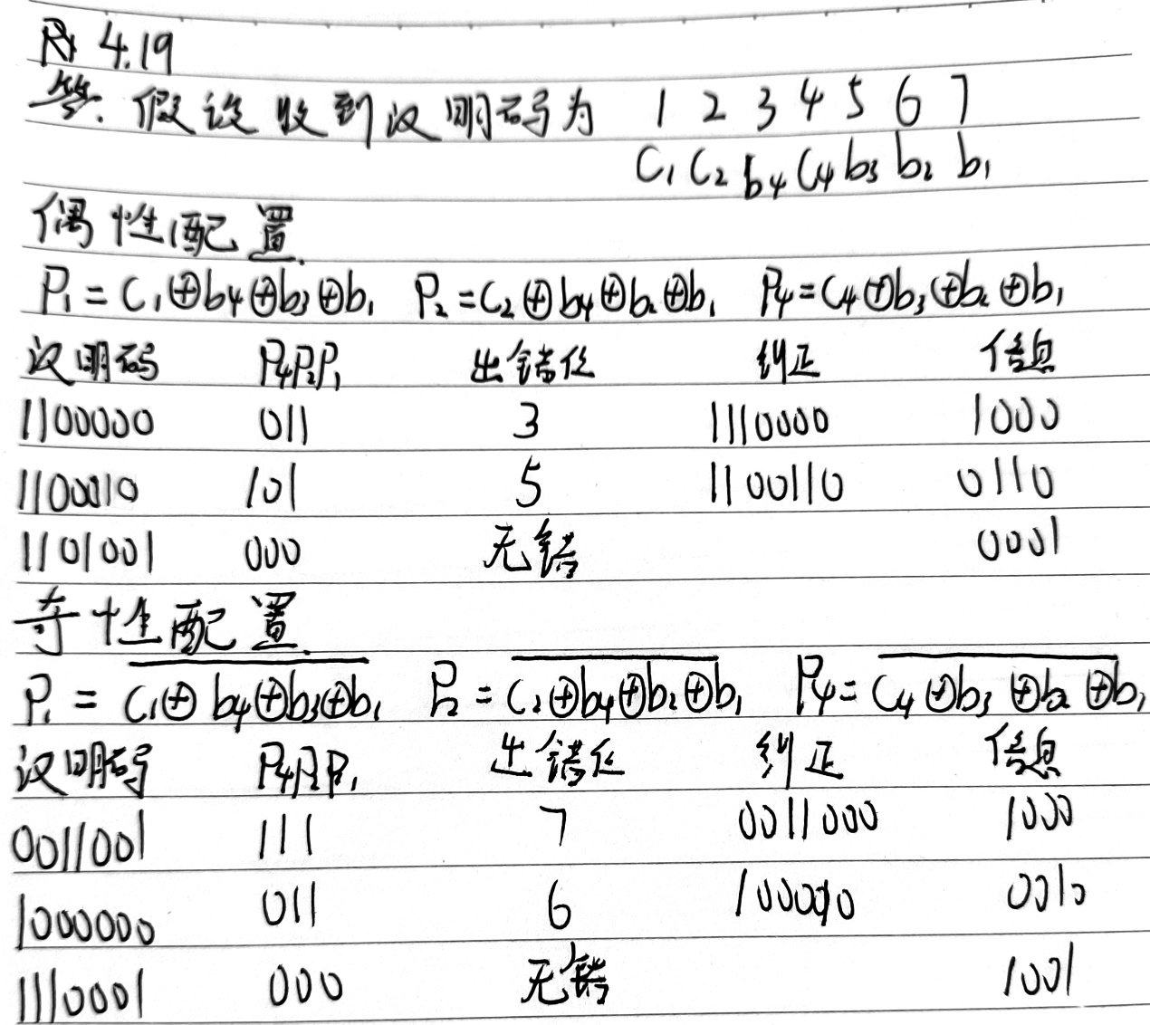

4.20 欲传送的二进制代码为1001101,用奇校验来确定其对应的汉明码,若在第6位出错,说明纠错过程

答：
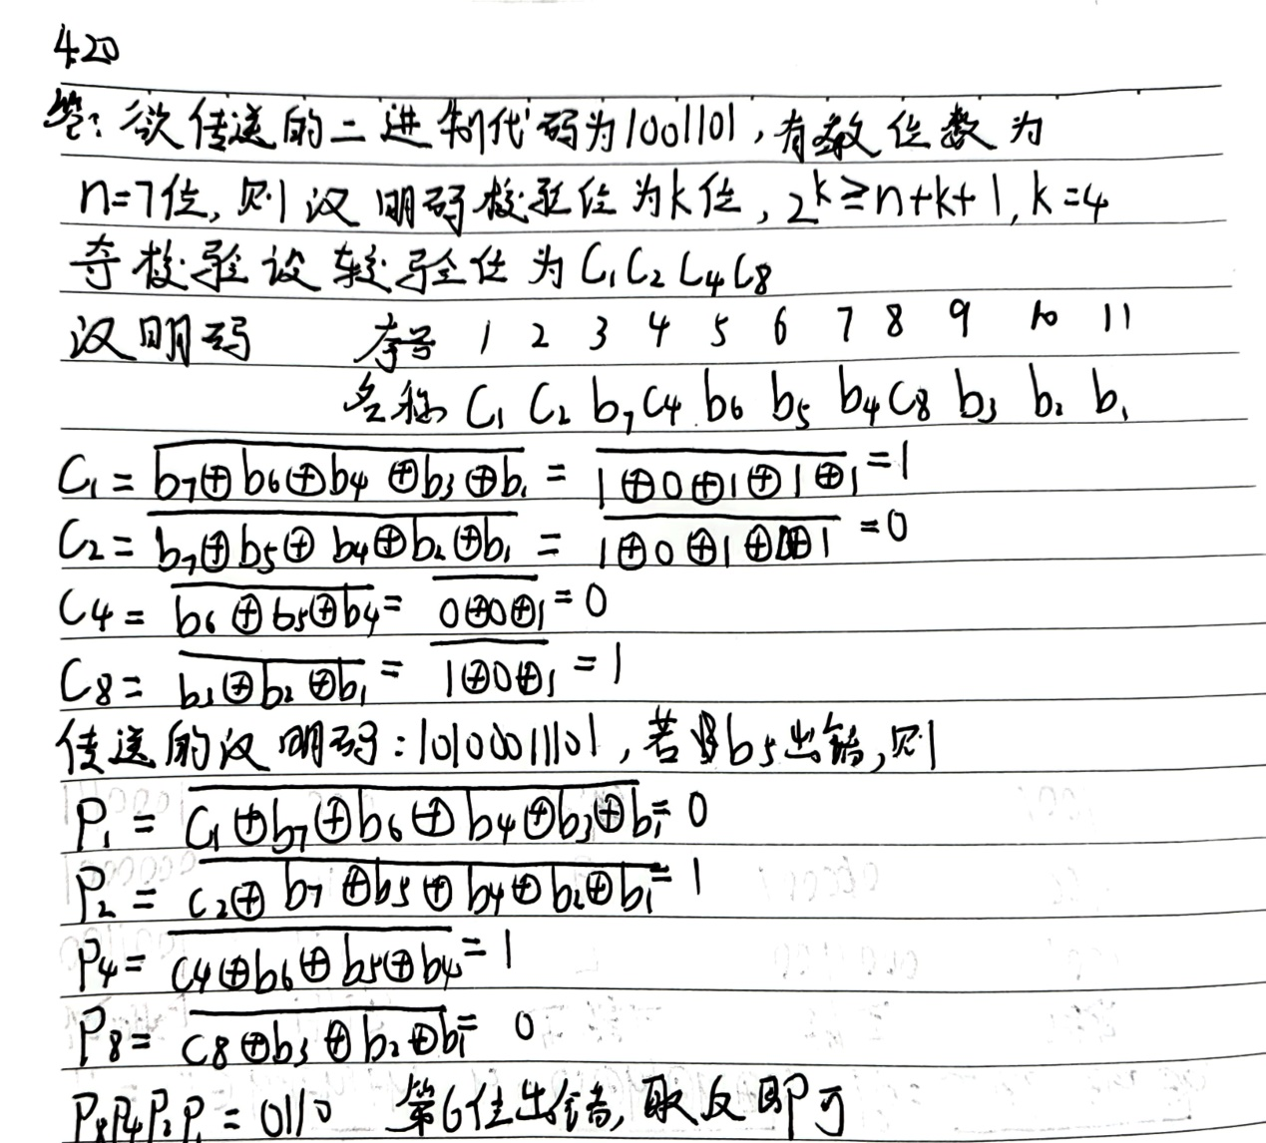

4.21 为什么在汉明码纠错过程中,新的检测位P4P2P1的状态即指出了编码中错误的信息位?
答：
因为证明码中的检验位是由公式 2^{k}>=n+k+1得到冗余位长度（位数），其中 冗余的位数即冗余的长度有多少 bit 的长度， n= 数据位数。
k得到后冗余位数（即检验位）分别加在原数据的2的0次方到k次方这些位置上，由此公式获得的k位二进制数必然大于 n，即绝对可以指定 n 位原始数据中任意出错位的位置。
之后再将0~ n进行二进制列表，对应检验位的末位从0~n的二进制的末位开始进行判断那些数相应位置含1。并标识出这些数，同时进行奇校验或者偶校验，进行判断到底每一位检验位填写0或者是1。由于多次对原数据的各位的状态（0、1 状态）进行了校验才得到了检验位的状态，故而检验位状态包含了原数据的正确信息，一旦数据出错检验位状态会随之改变并自动指出出错信息位。

4.28设主存容量为256K字，Cache容量为2K字,块长为4。
(1)设计Cache地址格式，Cache中可装入多少块数据?
(2)在直接映射方式下,设计主存地址格式。
(3)在四路组相联映射方式下,设计主存地址格式。
(4)在全相联映射方式下,设计主存地址格式。
(5)若存储字长为32位,存储器按字节寻址,写出上述三种映射方式下主存的地址格式。
答：
(1)Cache容量为2K字，块长为4，Cache共有2K/4 =2 11/2 2 = 2 9 = 512 块，
Cache字地址9位，字块内地址为2位
因此，Cache地址格式设计如下：
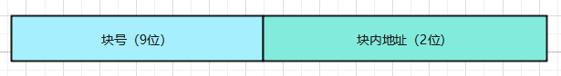
(2)主存容量为256 K 字 = 2 18字,主存地址共18位,共分256 K/ = 2 16块,
主存字块标记为18-9-2=7位。
直接映射方式下主存地址格式如下:
(3)根据四路组相联的条件,一组内共有4块,得Cache共分为512/4 = 128 = 2 组,
主存字块标记为18-7-2=9位,主存地址格式设计如下:
(4)在全相联映射方式下,主存字块标记为18-2=16位,其地址格式如下:
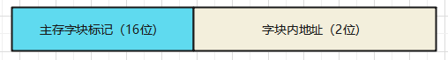
(5)按字节寻址，块长为4个字，每个字32位=4个字节，共16个字节，需4位地址；
主存容量为256K ∗ 32位 = 256K ∗ 4B = 1MB = 2 20B
在直接映射方式下,主存字块标记为20-9-4=7位,主存地址格式为:
在四路组相联映射方式下,主存字块标记为20-7-4=9位,主存地址格式为:
在全相联映射方式下,主存字块标记为20-4=16位,主存地址格式为:

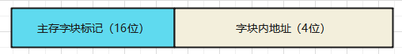
4.29假设CPU执行某段程序时共访问 Cache命中4800次，访问主存200次，已知Cache的存取周期是30ns,主存的存取周期是150ns，求Cache的命中率以及 Cache-主存系统的平均访问时间和效率,试问该系统的性能提高了多少?
答：
Cache 被访问命中率为:4800/( 4800 + 200 ) = 24/25 = 96
则 Cache- 主存系统的平均访问时间为: ta = 0.96 ∗ 30ns + ( 1 − 0.96 )∗150ns=34.8ns
Cache-主存系统的访问效率为:e = t c/t a∗100 % = 30/34.8∗100 % = 86.2
性能为原150ns/34.8ns=4.31 倍,即提高了 3.31倍。

4.30一个组相联映射的Cache由64块组成，每组内包含4块。主存包含4096块，每块由 128字组成,访存地址为字地址。试问主存和 Cache 的地址各为几位?画出主存的地址格式。
答：
Cache 组数 : 64 / 4 = 16 ,
Cache 容量为 : 64 ∗ 128 = 2 13 字 ,
Cache 地址 13 位 主存共分 4096 / 16 = 256 区 , 每区 16 块
主存容量为 : 4096 ∗ 128 = 2 19 字 , 主存地址 19 位
地址格式如下:

4.31 设主存容量为1MB，采用直接映射方式的Cache容量为16KB,块长为4,每字32位。试向主存地址为ABCDEH的存储单元在Cache中的什么位置?
答：主存和Cache按字节编址，Cache容量16KB=2 14B，地址共格式为14位，
分为16KB/（4∗32/8B）=2 10块，每块4∗32/8=16B=2 4B，
Cache地址格式为：Cache字块地址（10位）字块内地址（4位）
主存容量1MB=2 20B，地址共格式为20位
分为1MB/（4∗32/8B）=2 16块，每块2 4B，采用直接映射方式，主存字块标记为20−14=6位，主存地址格式为：主存字块标记（6位）Cache字块地址（10位）字块内地址（4位）
主存地址为ABCDEH=101010 1111001101 1110B，
主存字块标记为101010，
Cache字块地址为1111001101，
字块内地址为1110，
故该主存单元应映射到Cache的101010块的第1110字节，即第42块第14字节位置。
或者在Cache的第11110011011110=3CDEH字节位置。

4.32设某机主存容量为4MB,Cache容量为16KB，每字块有8个字,每字32位,设计一个四路组相联映射(即Cache每组内共有4个字块)的Cache组织。
(1)画出主存地址字段中各段的位数。
(2)设Cache的初态为空,CPU依次从主存第0,1,2,…,89号单元读出90个字(主存一次读出一个字)，并重复按此次序读8次,问命中率是多少?
(3)若Cache的速度是主存的6倍,试问有Cache和无Cache相比,速度约提高多少倍?
答：
(1)根据每字块有8=2 ³个字，每字32，得出主存地址字段中字块内地址为3+2=5位。
根据Cache容量为16KB = 2 ¹⁴ B字块大小为8 ∗ 32/8 =32 = 2 ⁵ B,得Cache地址共14位，Cache共有2 ¹⁴−5=2 ⁹块。
根据四路组相联映射，Cache共分为2 ⁷组
根据主存容量为4MB=2 ²²B，得主存地址共22位，主存字块标记为22-7-5=10位，故主存地址格式为:
主存字块标记(10位) 组地址(7位) 字块内地址(5 位)

(2)由于每个字块中有8个字，而且初态为空，因此CPU读第0号单元时，未命中，必须访问主存，同时将该字所在的主存块调入Cache第0组中的任一块内，接着CPU读第1~7号单元时均命中。
同理，CPU读第8，16…，88号时均未命中。可见，CPU在连续读90个字中共有12次未命中，而后8次循环读90个字全部命中，命中率为:
(90×8-12)/ (90×8)= 0.984
(3)设Cache的周期为t则主存周期为6t，没有Cache的访问时间为6t908有Cache的访问时间为t(90 * 8-12)+6t * 12，则有Cache和无Cache相比速度提高的倍数为:(6t×90×8)/((90×8−12)t+6t×12)−1=4.54

第五章作业

5.1I/O设备有哪些编址方式,各有何特点?
答：
I/O设备的编址方式包括独立编址和统一编址。
1. 独立编址（专用的I/O端口编址）：
特点：存储器和I/O端口在两个独立的地址空间中。
优点：I/O端口的地址码较短，译码电路简单，程序相对清晰。存储器和I/O端口的控制结构相互独立，可分别设计。
缺点：需要专用的I/O指令，程序设计的灵活性较差。
2. 统一编址（存储器映像编址）：
特点：存储器和I/O端口共用统一的地址空间，一旦分配给I/O端口的地址空间，存储器就不能再占用这部分地址空间。
优点：不需要专用的I/O指令，任何对存储器数据操作的指令都可用于I/O端口。由于I/O端口的地址空间是内存空间的一部分，可大可小，外设数量几乎不受限制。
缺点：I/O端口占用了内存空间，影响系统的内存容量。访问I/O端口的速度较慢，因为与访问内存相同，增加了执行时间。

5.2 简要说明CPU与I/O设备之间传递信息可采用哪几种联络方式,它们分别用于什么场合。
答：
CPU 和 I/O 设备之间有三种联络方式：
1. 立即响应方式：适用于工作速度缓慢的设备，如指示灯、开关或缓变信号的输入。这些设备在与 CPU 联系时通常处于等待状态，一旦接收到 CPU 的指令，它们立即响应，无需特殊联络信号。
2. 异步方式：适用于慢速或中速的外设，由于工作速度与主机不匹配且在不规则间隔下操作。在异步方式中，I/O 设备和 CPU 在交换信息前各自完成任务，仅当出现联络信号时才交换信息。通常采用应答方式，如“Ready”和“Strobe”表示“准备就绪”和“响应”。
3. 同步方式：要求 I/O 设备与 CPU 的工作速度完全同步。例如，数据采集过程中，若外部数据以固定速率传送至接口，则 CPU 也必须以相同速率接收。同步工作需要配备专用电路来产生同步时标以控制工作。

5.3I/O设备与主机交换信息时,共有哪几种控制方式?简述它们的特点。
答：
有程序查询方式、程序中断方式、DMA方式、通道方式和I/O处理机的方式。
其特点分别如下:
1. 程序查询方式：主机和I/O串行操作，当I/O忙碌时，CPU需等待，效率低下。
2. 程序中断方式：主机和I/O并行操作，消除了CPU等待，提高了工作效率。
3. DMA方式：主机和I/O并行操作，通过直接数据通路连接主存和I/O，无需CPU介入，效率更高。
4. 通道方式：引入具有特殊功能的处理器，部分权力下放给通道，提高了外围设备管理效率，但需要更多硬件成本。
5. I/O处理机方式：进一步发展了通道方式，将I/O操作和外围设备管理全部交给I/O处理机，类似多机系统，进一步提高了效率。
5.4 试比较程序查询方式、程序中断方式和DMA方式对CP U工作效率的影响。
答：
1. 程序查询方式：CPU需要不断查询I/O设备状态，直到I/O准备就绪。这种方式下，CPU的工作效率非常低，因为它需要持续性地检查I/O设备的状态，这会消耗大量的CPU时间。
2. 程序中断方式：相比程序查询方式，程序中断方式提高了CPU的工作效率。CPU在执行其他任务时，只有当I/O设备准备就绪时才会被中断，这消除了持续查询的需要，避免了CPU陷入“踏步”现象，从而提高了工作效率。
3. DMA方式：DMA方式下，CPU的工作效率是三种方式中最高的。CPU启动I/O后，无需等待I/O设备准备就绪，而是通过DMA请求将数据传输任务交给DMA控制器。这意味着CPU不需要直接参与I/O和主存之间的数据传输，而是可以继续执行其他任务，只需在必要时暂停一个存取周期以满足DMA的要求。因此，DMA方式下CPU的工作效率最高。

5.8某计算机的I/O设备采用异步串行传送方式传送字符信息。字符信息的格式为1位起始位、7位数据位、1位检验位和1位停止位。若要求每秒钟传送480个字符,那么该设备的数据传送速率为多少?
答:
一个字符共有(1+7+1+1)=10位，
每秒要求传达480个字符，
数据传送速率要求为480x10=4800(bps)

5.17 某系统对输入数据进行取样处理,每抽取一个输入数据，CPU就要中断处理一次，将取样的数据存至存储器的缓冲区中,该中断处理需P秒。此外,缓冲区内每存储N个数据,主程序就要将其取出进行处理,这个处理需Q秒。试问该系统可以跟踪到每秒多少次中断请求?
答：
N个数据所需的处理时间=P×N+Q秒
平均每个数据所需处理时间= （P×N+Q）/N 秒；
系统跟踪到的每秒中断请求数=N/（P×N+Q）次。

5.20试比较单重中断和多重中断服务程序的处理流程,说明它们不同的原因。
答:
单重中断和多重中断服务程序的处理流程有所不同。在处理中断时，如果发生了新的中断请求，CPU可能会中断当前正在执行的中断服务程序，去处理新的中断请求，这就是中断嵌套或多重中断。而如果CPU在执行中断服务程序时不理会新的中断请求，这种情况称为单重中断。它们的主要区别在于中断服务程序中开中断指令的位置。

在单重中断中，开中断指令通常安排在“恢复现场”之后，即在中断服务程序执行完毕、准备返回到中断发生前的程序执行状态之前。这样做的结果是，在恢复现场之前，CPU不会响应任何新的中断请求，因为一旦CPU响应了中断，它会自动关闭中断响应。
在多重中断中，开中断指令通常安排在“保护现场”之后。这意味着在中断服务程序执行过程中，即使有新的中断请求发生，CPU也会继续响应更高优先级的中断请求，因为在保护现场之后开中断了。这样就实现了多重中断的处理。
单重中断和多重中断服务程序的主要区别在于开中断指令的安排位置。在单重中断中，开中断指令安排在恢复现场之后，而在多重中断中，开中断指令安排在保护现场之后。
5.24试分析图 5.33 所示对多个设备的查询流程,说明这种处理方式存在的问题以及如何改进。
答：
针对图示的多个设备查询流程，原处理方式存在明显问题。一旦发现某设备需要服务，控制就直接转到该设备的服务程序，服务结束后立即回到主程序，不再考虑其他设备的状态，导致排在前面的设备频繁被检查和服务，而排在后面的设备则得不到及时的处理。
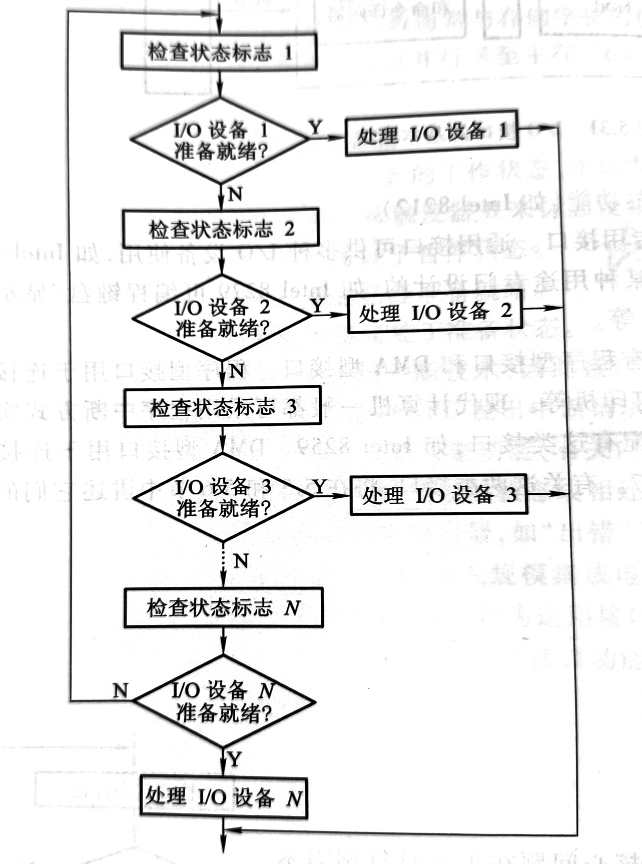
为改进这种处理方式，可以调整控制流程，将控制方向重新定位到查询子程序。改进后的流程如下所示：一旦进入查询子程序，发现某设备请求服务后，控制方向转至该设备的服务程序。服务结束后，控制再次回到查询子程序，从刚处理完设备后面的其他设备开始继续检查。这种改进方式确保了每次查询子程序执行时，所有设备都能被逐一检查，直到所有设备都被服务过一遍才转回主程序。因此，没有设备会长时间等待，也避免了部分设备得不到服务的情况发生。
5.25根据以下要求设计一个产生3个设备向量地址的电路。
(1)3个设备的优先级按A→B→C降序排列。
(2)A、B、C的向量地址分别为110100、010100、000110。
(3)排队器采用链式排队电路。
(4)当CPU发来中断响应信号INTA时,可将向量地址取至CPU。
答:
如图5.42所示。
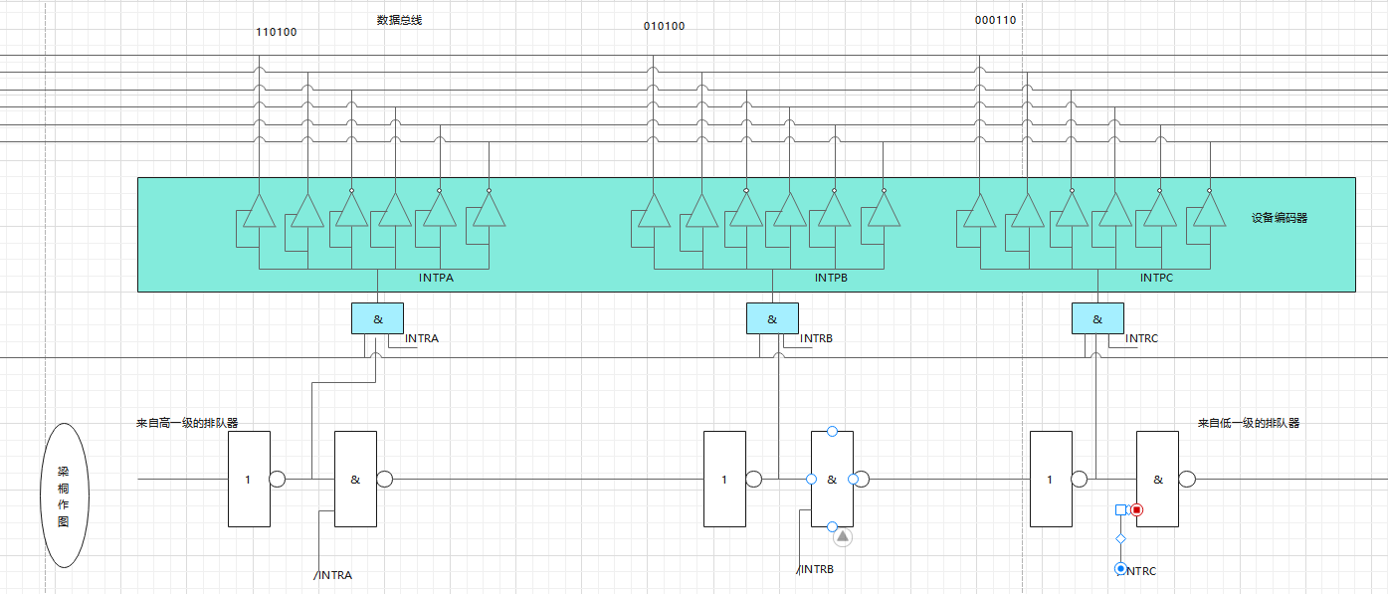
INTR(i= A、B、C)为请求信号，有请求时,INTR;= 1，INTR(i= A、B、C)为排队器输出，INTA为中响应信号。点国线框内为设备编码器。当中响应信号INTA有效时，被选中的排队信号INTP通过设备编码器形成的向量地址可通过数据总线送至CPU。

5.29结合DMA接口电路说明其工作过程。
DMA 接口电路的工作过程可以分为预处理、数据传送和后处理三个阶段。

在预处理阶段，CPU首先向DMA预设以下信息：
1. 指明数据传送方向（输入或输出）；
2. 启动DMA设备并指定设备号；
3. 设置主存的起始地址；
4. 设置数据交换的数量。
数据传送阶段中，DMA以数据块为单位进行传送。通常有以下三种方式：
1. 停止CPU访存；
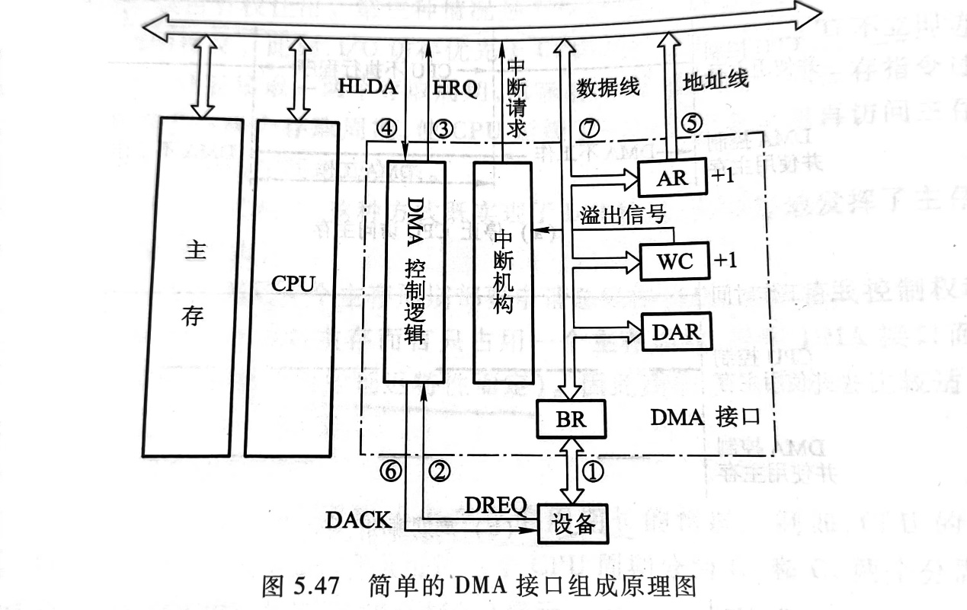
2. 周期挪用；
3. DMA和CPU交替访问。
后处理阶段发生在DMA中断请求得到响应后。CPU停止原程序的执行，转而执行中断服务程序。DMA的结束工作包括校验主存中的数据是否正确，并确定是否需要继续使用DMA传送其他数据块。

5.31假设某设备向CPU传送信息的最高频率是40000次/秒，而相应的中断处理程序执行时间为40μs，试问该外设是否可用程序中断方式与主机交换信息,为什么?
答：
该设备向CPU传送信息的时间间隔=1/40000=0.025*10-3=25μs则:该外设不能用程序中断方式与主机交换信息，因为其中断处理程序的执行速度比该外设的交换速度慢

5.32 设磁盘存储器转速为3000r/min，分8个扇区,每扇区存储1KB,主存与磁盘存储器数据传送的宽度为16位(即每次传送16位)。假设一条指令最长执行时间是25μs,是否可采用一条指令执行结束时响应DMA请求的方案,为什么?若不行,应采取什么方案?
答:
16位=2B，道容量=1KB×8÷2B=4K字；
数据传输率=4K字x3000转/分=200K字/秒；
一个字传送时间=1÷200K字/秒=5μs;

5.33试从下面7个方面比较程序查询、程序中断和DMA三种方式的综合性能。
(1)数据传送依赖软件还是硬件。
(2)传送数据的基本单位。
(3)并行性。
(4)主动性。
(5)传输速度。
(6)经济性。
(7)应用对象。
答：
(1) 数据传送依赖软件还是硬件
程序查询、程序中断方式的数据传送主要依赖软件，DMA主要依赖硬件
(2) 传送数据的基本单位
程序查询、程序中断传送数据的基本单位为字或字节，DMA为数据块
(3) 并行性
程序查询方式传送时，CPU与I/O设备串行工作
程序中断方式时，CPU与I/O设备并行工作，但现行程序与I/O传送串行进行
DMA方式时，CPU与I/O设备并行工作，且现行程序与I/O传送并行进行
(4) 主动性
程序查询方式时，CPU主动查询I/O设备状态
程序中断及DMA方式时，CPU被动接受I/O中断请求或DMA请求
(5) 传输速度。
程序中断方式由于软件额外开销时间比较大，传输速度最慢
程序查询方式软件额外开销时间基本没有，传输速度比中断快
DMA方式基本由硬件实现传送，速度最快
(6) 经济性。
程序查询接口硬件结构最简单，最经济
程序中断接口硬件结构稍微复杂一些，较经济
DMA控制器硬件结构最复杂，成本最高
(7) 应用对象。
程序中断方式适用于中、低速设备的I/O交换
程序查询方式适用于中、低速实时处理过程
DMA方式适用于高速设备的I/O交换

